- 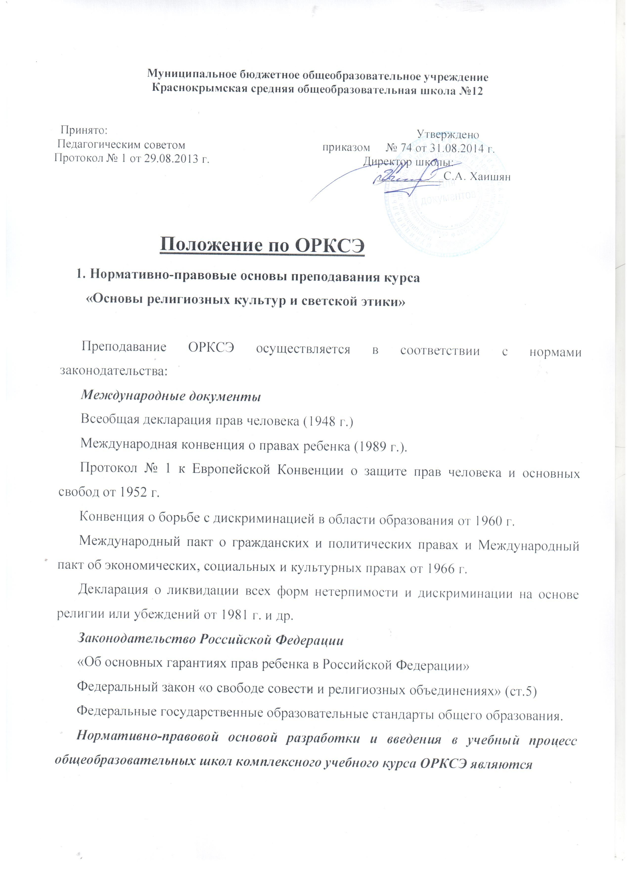
- Поручение Президента Российской Федерации от 2 августа 2009 года N Пр-2009 в части введения с 2012 года комплексного учебного курса ОРКСЭ.
- Распоряжение Председателя Правительства Российской Федерации от 28 января 2012 г. (№ 84-р).
- Приказ Минобрнауки России № 69 от 31.01.2012 «О внесении изменений в федеральный компонент государственных образовательных стандартов начального общего, основного общего и среднего (полного) общего образования, утвержденный приказом Министерства образования Российской Федерации от 5 марта 2004 г. N 1089» в соответствии с пунктом 1 плана мероприятий по введению с 2012/13 учебного года во всех субъектах Российской Федерации комплексного учебного курса для общеобразовательных учреждений «Основы религиозных культур и светской этики», утвержденного распоряжением Правительства Российской Федерации от 28 января 2012 г. N 84-р.
- Приказ Минобрнауки России № 74 от 01.02.2012 «О внесении изменений в федеральный базисный учебный план и примерные учебные планы для образовательных учреждений Российской Федерации, реализующих программы общего образования, утвержденные приказом Министерства образования Российской Федерации от 9 марта 2004 г. N 1312 «в соответствии с пунктом 1 плана мероприятий по введению с 2012/13 учебного года во всех субъектах Российской Федерации комплексного учебного курса для общеобразовательных учреждений «Основы религиозных культур и светской этики», утвержденного распоряжением Правительства Российской Федерации от 28 января 2012 г. N 84-р;
- Базисный учебный план, региональный учебный план и учебный план общеобразовательного учреждения.
- Локальный акт об организации изучения курса ОРКСЭ.

- 2. Общие положения
- Курс «Основы религиозных культур и светской этики» на базовом уровне входит в состав учебных предметов, обязательных для изучения на ступени начального общего образования. Для обязательного изучения основ религиозных культур и светской этики на базовом уровне в 4 классе отводится 34 часа, из расчета 1 учебный час в неделю.
- Учебный курс ОРКСЭ включает в себя модули:
• Основы православной культуры;
- • Основы исламской культуры;
- • Основы буддийской культуры;
- • Основы иудейской культуры;
- • Основы мировых религиозных культур;
- • Основы светской этики.

Один из модулей изучается обучающимися с их согласия и по выбору родителей (законных представителей) на основе письменного заявления одного из родителей (законных представителей).
Учебный курс ОРКСЭ является единой комплексной учебно-воспитательной системой. Все его модули согласуются между собой по педагогическим целям, задачам, требованиям к результатам освоения учебного содержания, достижение которых обучающимися должен обеспечить образовательный процесс в границах учебного курса, а также в системе содержательных, понятийных, ценностно-смысловых связей учебного предмета с другими гуманитарными предметами начальной и основной школы.
Учебный курс ОРКСЭ является культурологическим и направлен на развитие у школьников представлений о нравственных идеалах и ценностях, составляющих основу религиозных и светских традиций многонациональной культуры России, на понимание их значения в жизни современного общества, а также своей сопричастности к ним.
Преподавание знаний об основах религиозных культур и светской этики призвано сыграть важную роль не только в расширении образовательного кругозора учащегося, но и в воспитательном процессе формирования порядочного, честного, достойного гражданина, соблюдающего Конституцию и законы Российской Федерации, уважающего ее культурные традиции, готового к межкультурному и межконфессиональному диалогу во имя социального сплочения.

- 3. Особенности преподавания курса
«Основы религиозных культур и светской этики»

Цель: формирование у младшего подростка мотиваций к осознанному нравственному поведению, основанному на знании культурных и религиозных традиций многонационального народа России и уважении к ним, а также к диалогу с представителями других культур и мировоззрений.
Задачи:
- познакомить обучающихся с основами православной, мусульманской, буддийской, иудейской культур, основами мировых религиозных культур и светской этики;
- развить представлений младшего подростка о значении нравственных норм и ценностей для достойной жизни личности, семьи, общества;
- обобщить знаний, понятий и представлений о духовной культуре и морали, полученных обучающимися в начальной школе, и формирование у них ценностно-смысловых мировоззренческих основ, обеспечивающих целостное восприятие отечественной истории и культуры при изучении гуманитарных предметов на ступени основной школы;
- развить способностей младших школьников к общению в полиэтничной и многоконфессиональной среде на основе взаимного уважения и диалога во имя общественного мира и согласия.

Основными принципами организации преподавания ОРКСЭ являются:
1.Формирование ценностного отношения детей к миру, другим людям, самому себе в рамках ценностного подхода.
2.Основной методологический принцип реализации курса – культурологический подход, способствующий формированию у младших школьников первоначальных представлений о светской и религиозной культуре. В контексте данного учебно-методического комплекта культура понимается как духовное и материальное богатство народов мира, нашей страны, как образ жизни людей разных сообществ, их обычаи, традиции и верования.
3.Воспитание толерантного, уважительного отношения к «другим» через умение и стремление узнать и понять их, учиться жить в мире и согласии, учить лучше понимать не только окружающих людей, но и через них - самого себя.
4. Решение задач социализации, усиления социальной функции образования – постепенное формирование умения жить в многообразном мире, успешно адаптироваться в нем, ориентироваться в ситуациях.
Уроки по курсу «ОРКСЭ» ведут учителя начальных классов, прошедшие специальную курсовую подготовку по основам преподавания предмета.
Занятия проводятся в классных комнатах, библиотеках и других местах согласно содержанию изучаемого материала.

- 4. Место комплексного учебного курса «Основы религиозных культур и светской этики» в программе обучения

Курс, раскрывающий основы религиозных культур и светской этики, в соответствии с БУП и планом учебного заведения учебным планом изучается с 4 класса начальной школы и служит важным связующим звеном между двумя этапами гуманитарного образования и воспитания школьников. С одной стороны, учебный курс ОРКСЭ дополняет обществоведческие аспекты предмета «Окружающий мир», с которым знакомятся учащиеся начальной школы. С другой стороны, этот курс предваряет начинающееся в 5 классе изучение предмета «История». Ознакомление с нравственными идеалами и ценностями религиозных и светских духовных традиций России происходит в контексте, отражающем глубинную связь прошлого и настоящего.
При изучении отдельных тем курса и в соответствии с рабочей программой по предмету могут быть организованы экскурсии в храмы, церкви, молильные дома, библиотеки и т. п. Участие или неучастие обучающихся в экскурсиях определяется по письменному согласию родителей (или лиц их заменяющих).

- 5. Структура комплексного учебного курса «Основы религиозных культур и светской этики»

Курс ОРКСЭ изучается в 4 классе (34 часа) в течение учебного года.
Блок 1 (общий для всех модулей).
Введение. Духовные ценности и нравственные идеалы в жизни человека и общества (1 час).
Блок 2.
Основы традиционных религий и светской этики (16 часов)ю

Блок 3.
Традиционные религии и этика в России (12 часов).
Блок 4 (общий для всех модулей).
Духовные традиции многонационального народа России (5 часов).

Блоки 1 и 4 посвящены патриотическим ценностям и нравственному смыслу межкультурного и межконфессионального диалога как фактора общественного согласия. Уроки в рамках этих блоков проводятся для всего класса вместе. По желанию учителя возможно также проведение совместных завершающих уроков в блоке 2, связанных с презентациями творческих проектов учащихся.
Блок 4 – итоговый, обобщающий и оценочный. Предусматривает подготовку и презентацию творческих проектов на основе изученного материала.

- 6. Основные подходы к организации оценивания уровня подготовки обучающихся по курсу «Основы религиозных культур и светской этики»

Формализованные требования по оценке успеваемости по результатам освоения курса ОРКСЭ - не предусматриваются. Уроки по курсу ОРКСЭ - уроки безотметочные, объектом оценивания является универсальная способность человека понимать значениие нравственных норм, правил морали, веры и религии в жизни человека, семьи, общества, воспитание потребности к духовному развитию.
При оценивании текущих достижений обучающихся при изучении курса ОРКСЭ используются:
- качественная взаимооценка в виде создания и презентации творческих проектов;
- вербальное поощрение, похвала;
- одобрение;
- интерес одноклассников и членов семьи к результатам собственной деятельности;
- использование технологии портфолио по желанию учащихся и их родителей (составление портфеля творческих работ и достижений ученика позволит учащимся производить самооценку своей деятельности в курсе ОРКСЭ, самопроверку своих действий по овладению учебным материалом.
Для диагностики личностных изменений учащихся реализуется мониторинг духовно-нравственного развития и воспитания младших школьников, ведётся Портфолио ученика.
Портфолио ученика представляет собой подборку личных работ ученика, в которые могут входить творческие работы, отражающие его интерес по той или иной теме, лучшие работы, отражающие динамику ученика, самостоятельно найденные информационно-справочные материалы из дополнительных источников, доклады, сообщения, проектные работы и пр.
Динамика результативности усвоения курса учащимися фиксируется учителем.
Ведение документации.
По комплексному курсу составляется Рабочая программа с календарно-тематическим планированием на год, которое является основой планирования педагогической деятельности учителя.
Классный журнал является главным документом учителя и заполняется соответственно программе. Отметки не выставляются.
Результаты обучения фиксируются в специально разработанных технологических картах (/ Мониторинг уровня нравственной воспитанности /Портфолио), составленных согласно программам по каждому предмету.
При работе в парах или группах важна качественная взаимооценка учениками деятельности друг друга, например, в виде создания и презентации собственных проектов. Ученики должны быть ориентированы в большей степени на самооценку, оценка учителем осуществляется в диалоге с учеником, она может быть изменена, уточнена. Проверка теоретических знаний по предмету предполагает ответы на вопросы, тесты с выбором правильного ответа, отгадывание кроссвордов по изученным темам, творческие проекты, исследовательская деятельность которых основана на теоретическом материале. Учащиеся должны уметь: осмысливать задачу, находить информацию, несколько вариантов решения проблемы, работать в коллективе, инициировать учебное взаимодействие со взрослыми, связно излагать материал, уверенно держать себя во время выступления, отвечать на вопросы, анализировать собственные достижения.
Оценка усвоения комплексного учебного курса ОРКСЭ включает предметные, метапредметные результаты и результаты развития личностных качеств.

Критерии результатов усвоения курса. Инструментарий.
Предметные результаты
- знание и принятие ценностей;
- понимание светской и религиозной морали для выстраивания конструктивных отношений;
- осознание и принятие нравственности и духовности в жизни,
- тесты,
- составление словарей терминов и понятий,
- контрольно - измерительные материалы,
- защита проектов.
Метапредметные результаты
- творческие работы,
- участие в конференциях,
- ролевые игры,
- тесты,
- тренинги.
Личностные качества
- карта наблюдений,
- диагностика воспитанности качеств личности,
- портфолио.

Результаты индивидуальной и групповой проектной деятельности (обязательно для всех обучающихся) представляются в форме портфолио, презентации или творческой работы любого вида.
Содержательный контроль и оценка знаний четвероклассников предусматривает выявление индивидуальной динамики качества усвоения курса ОРКСЭ учеником и не допускает сравнения его с другими детьми.
Прохождение материала по предмету фиксируется в журнале успеваемости обучающихся. Оценивание результатов обучения школьников в течение года осуществляется без фиксации их достижений в классных журналах в виде отметок по пятибалльной шкале. По итогам года обучающийся аттестуется или не аттестуется (запись в журнале и личном деле – «зачтено»/ «незачтено»).

- 7. Учебные пособия для комплексного учебного курса
«Основы религиозных культур и светской этики» (34 часа)
Согласно ФЗ «Об образовании» ст. 90 программы, учебники и методические пособия комплексного курса ОРКСЭ по основам православной, исламской, буддийской, иудейской культуры, основам мировых религиозных культур и светской этики - должны пройти экспертизу, быть согласованы с соответствующими религиозными организациями. Это требование учитывается при выборе учебно-методических систем ОРКСЭ. В МБОУ «Хиславичская СОШ» используются программы, учебники, учебные пособия и методические материалы к учебникам по ОРКСЭ, которые включены в Федеральный перечень учебников, рекомендованных Министерством образования и науки к использованию в образовательном процессе.

Учебники и учебные пособия по модулям «Основы православной культуры», «Основы исламской культуры», «Основы буддийской культуры», «Основы иудейской культуры», «Основы мировых религиозных культур» и «Основы светской этики» подготовлены для каждого блока курса «Основы религиозной культуры и светской этики».
В школе используются учебники издательства «Просвещение».
Каждый ученик получает одно из шести предлагаемых учебных пособий, имеющих общую структуру из четырех блоков и связанных общими методологическими принципами, а также целями и задачами курса указанными выше, в соответствии с выбранным модулем изучения курса.

